附件1

广西工程职业学院
XXX2025年春季学期工作总结

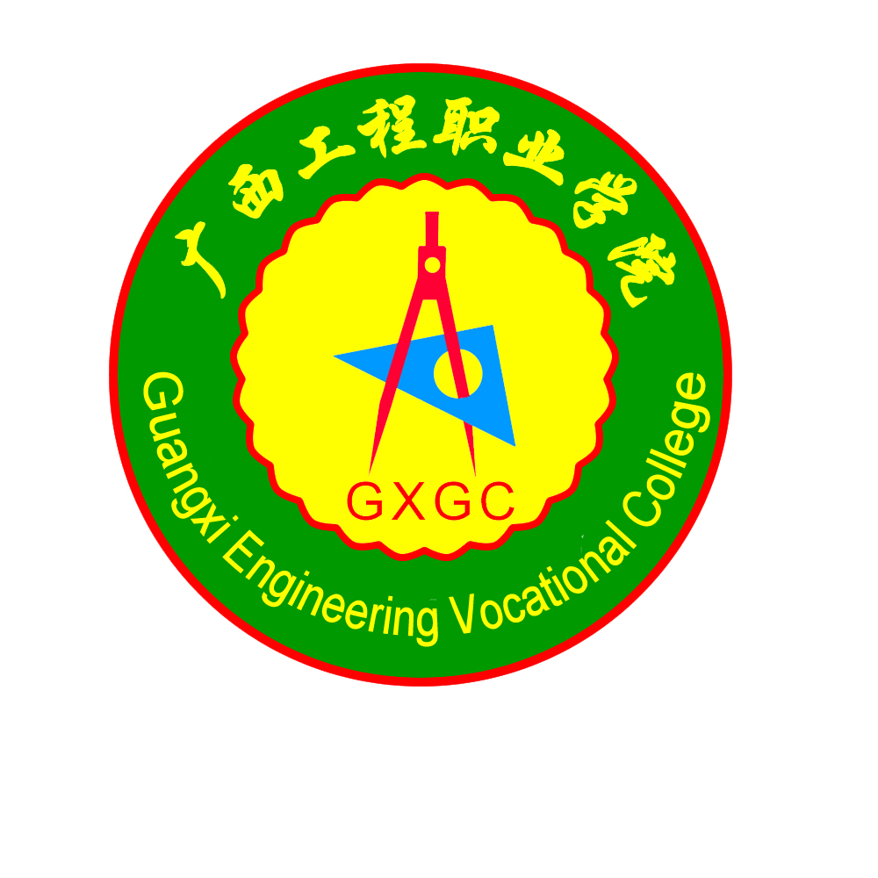

2025年7月10日

（引言）
一、主要工作
······
······
二、取得成绩
······
······
三、主要工作亮点和特色
······
······
四、存在的主要问题及原因分析
······
······
五、下一步改进措施
······
······

